Инструкция для дистанционной подачи заявления
о поступлении в ординатуру Томского НИМЦ

Перед подачей документов внимательно ознакомьтесь с инструкцией – это поможет Вам правильно сформировать заявление и избежать ошибок.

1. Перейдите по ссылке https://edun.cardio-tomsk.ru/
Для подачи заявления Вам необходимо зарегистрироваться:
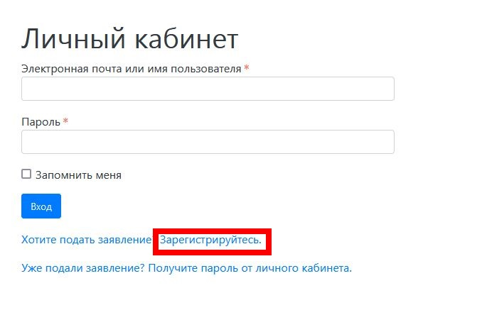
Вам откроется страница регистрации. Будьте внимательны при указании адреса электронной почты! На указанный адрес будут приходить уведомления о статусе рассмотрения заявления.
Запишите пароль от личного кабинета, указанный при регистрации, чтобы его не забыть! Он не восстанавливается!
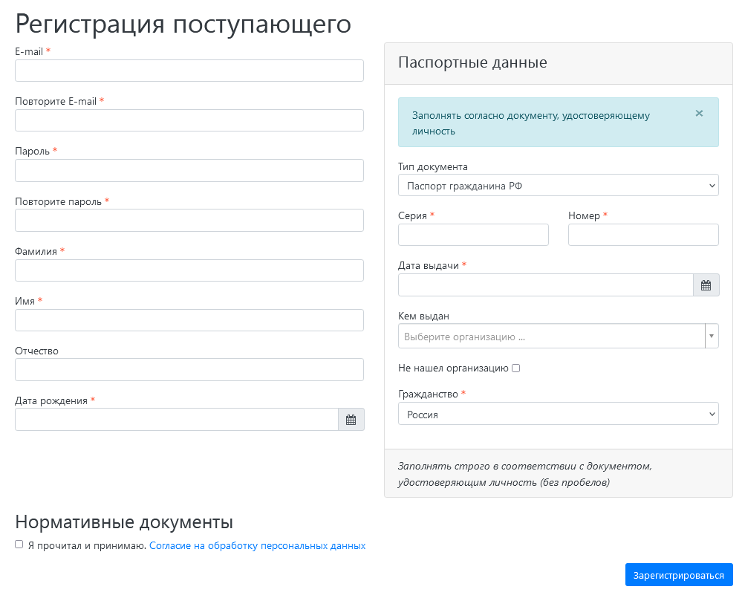
При регистрации заполните все обязательные поля (отмечены *).
Паспортные данные нужно заполнить строго в соответствии с паспортом (или паспортом иностранного гражданина)!
Поле «кем выдан» может быть заполнено выбором из выпадающего списка. Начните вводить наименование организации и выберите нужный вариант.
Если Вы не нашли нужного варианта в выпадающем списке, поставьте отметку в поле «Не нашел организацию» и заполните вручную поля «кем выдан», «код подразделения» и «город/населенный пункт» в соответствии с паспортом.
Внимание! Поля «Серия и номер паспорта», «Кем выдан» и «Отчество» обязательны для заполнения при их наличии. Поставьте отметку о согласии на обработку персональных данных.
Нажмите кнопку «Зарегистрироваться».
2. В новом окне вам необходимо нажать кнопку «Заполнить анкету».
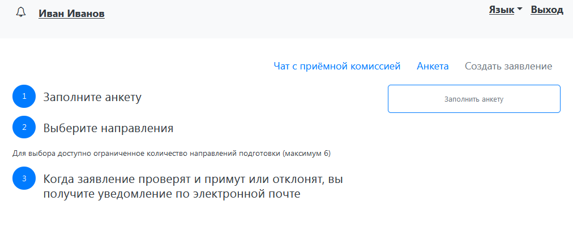
После нажатия появится окно 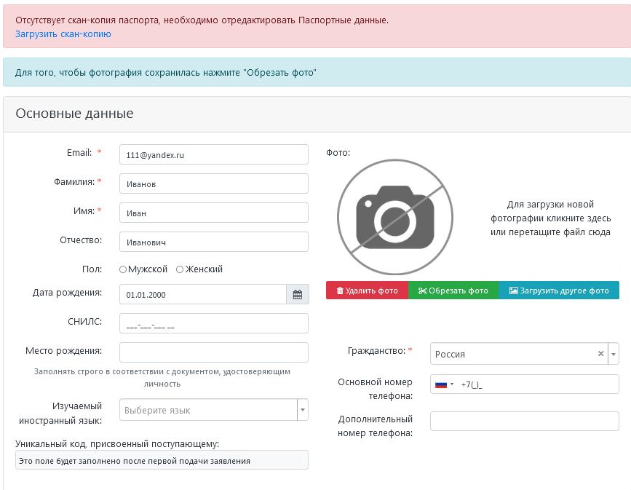
Загрузите скан-копию паспорта (страница с фото и пропиской одним файлом) - над окном «Основные данные» нажмите на розовое поле «Загрузить скан-копию паспорта». Если у вас скан в формате jpeg, можно конвертировать его в pdf и объединить в один файл с помощью любой бесплатной онлайн программы (например, https://www.ilovepdf.com/ru). Иностранные граждане прикрепляют скан паспорта иностранного гражданина и нотариально заверенный перевод документа, удостоверяющего личность (одним файлом). Максимальный размер файла 2 Мб. Если размер файла превышает 2 Мб ,его необходимо сжать с помощью любой доступной программы (например, https://www.ilovepdf.com/ru).
Далее внимательно заполните все поля раздела Основные данные.
Внимание! Поле СНИЛС и Основной номер телефона обязательно для заполнения. Если у Вас нет номера телефона РФ, укажите в этом поле нули и впишите Ваш номер в поле Дополнительный. Номер СНИЛС обязателен для иностранных граждан.
Не забудьте загрузить фото – это обязательный документ.
Проверьте правильность заполнения паспортных данных. При несоответствии записей в скане паспорта и на портале, заявление будет отклонено.
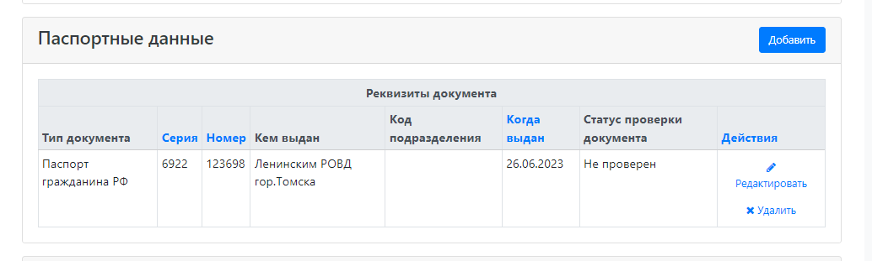
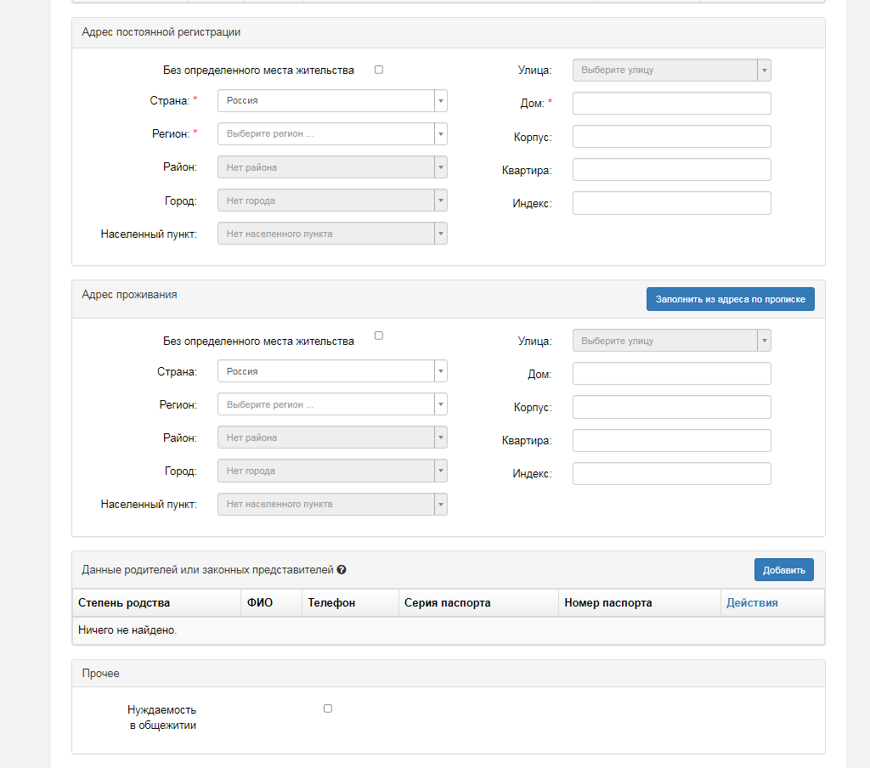
Если вы являетесь иностранным гражданином и поступаете на бюджет как соотечественник, необходимо заполнить соответствующий раздел анкеты, выбрать вид подтверждающего документа и разместить скан.
Адрес регистрации заполняйте строго в соответствии с данными паспорта! Обязательные поля: Страна, Регион, Горд, улица, дом. В большинстве случаев индекс заполняется автоматически при введённых данных. Если этого не произошло, введите индекс вручную.
Если адрес фактического проживания отличается от адреса регистрации, укажите его в следующем окне. Если адреса совпадают, можно нажать кнопку .
После заполнения Анкеты нажмите кнопку «Сохранить» в правом нижнем углу страницы. Если сохранение не произошло, значит заполнены не все обязательные поля, нужно вернуться и заполнить их.
Если все заполнено верно, то вверху страницы появится надпись, что анкета сохранена на портале. Можно приступать к созданию заявления.
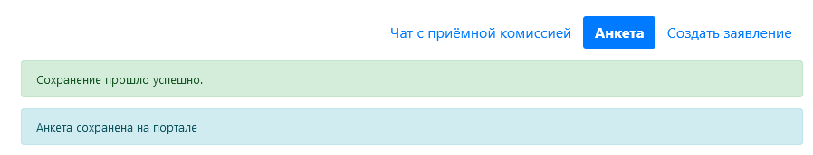

3. Создание заявления
Далее нажмите кнопку «Создать заявление», в появившемся окне выберите приемную кампанию «Прием на подготовку кадров высшей квалификации 2026 (ординатура)».
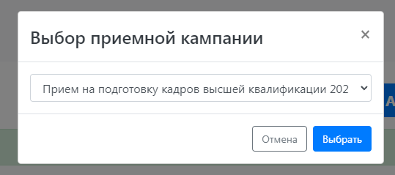
Теперь необходимо последовательно заполнить информацию во всех вкладках.
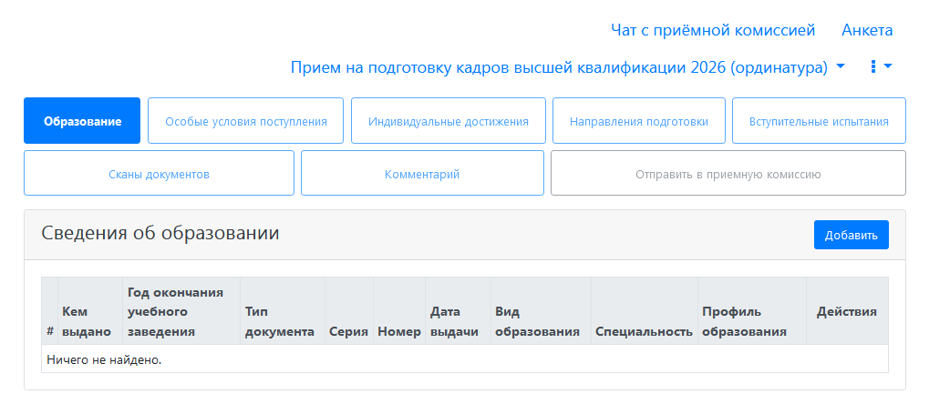
4. Образование. Нажмите кнопку «Добавить».
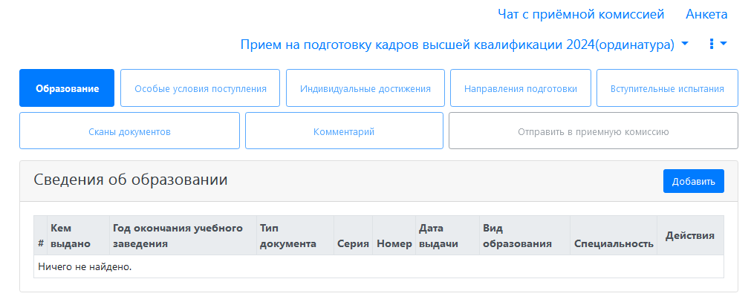
В появившемся окне выберите:
- вид образования (высшее)
- уровень образования (специалитет / магистратура)
- тип документа проставится автоматически (диплом специалиста / диплом магистра).
Поле Серия документа обязательно при наличии серии в дипломе (только для документов, выданных до 2014 года). В поле «Номер документа» введите номер с бланка диплома без пробелов (например, 1070310169808). Дата выдачи указывается по диплому.
Внимание! Наименование учебного заведения нужно заполнить полностью в соответствии с дипломом или использовать официальное сокращенное наименование вуза. Например, Федеральное государственное бюджетное образовательное учреждение высшего образования «Сибирский государственный медицинский университет» Министерства здравоохранения Российской Федерации или ФГБОУ ВО СибГМУ Минздрава России. В выпадающем списке много неверных вариантов, найдите верный!
Если Вы не нашли название своей образовательной организации, нажмите кнопку «не нашел организацию» и заполните название вручную (только название, поля ниже заполнять не нужно).
Заполните год окончания вуза.
Прикрепите скан диплома с приложением. Дипломом специалиста/дипломом магистра сканируется с приложением и прикрепляется одним файлом.
После внесения всех данных нажмите «Сохранить».
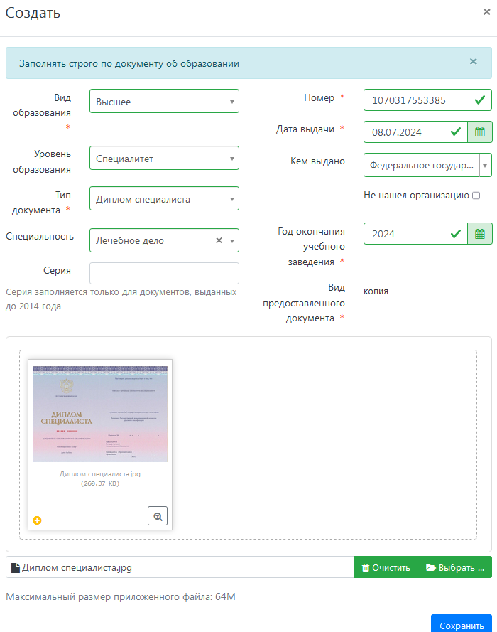
В случае обнаружения ошибки после сохранения данные об образовании можно отредактировать.
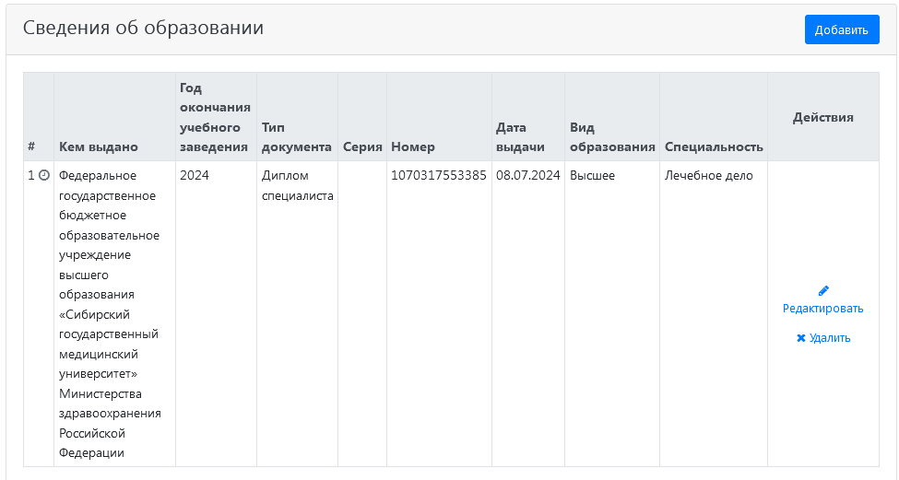

5. Особые условия поступления
Данная вкладка заполняется только в случае поступления на места в рамках квоты целевого приема.
Если Вы подаете заявление на бюджетные места в рамках основного конкурса или на места с оплатой обучения эту вкладку заполнять не нужно!
Если Вы поступаете на места в рамках квоты целевого приема, Вам необходимо в разделе «По квоте целевого приема» нажать кнопку «Добавить» и заполнить все пункты в появившемся окне.
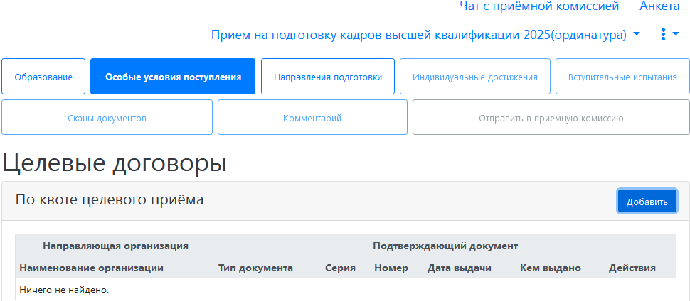
Откроется поле
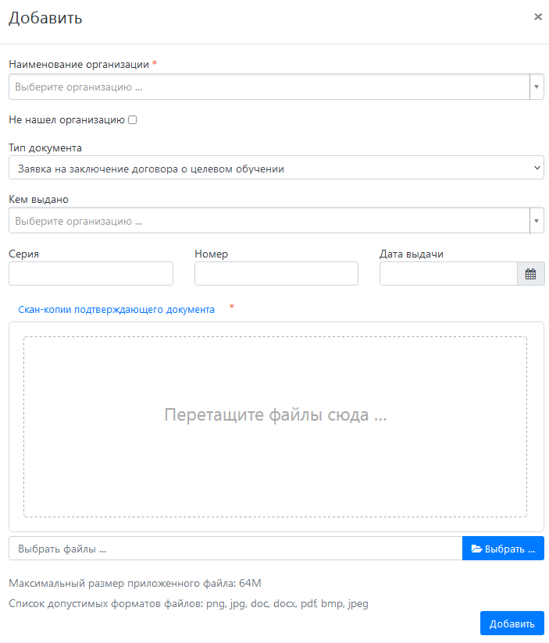
Внимание!
- В поле «Наименование организации» необходимо указать Заказчика целевого обучения, предложение которого вы выбрали.
Если в данном поле Вы не нашли свою организацию, необходимо поставить галочку в поле «Не нашел организацию» и внести наименование вручную.
Наименование заказчика автоматически появится в поле «Кем выдано»
- Так же необходимо заполнить идентификационный номер предложения заказчика о заключении договора о целевом обучении по образовательной
программе высшего образования на Единой цифровой платформе в сфере занятости и трудовых отношений "Работа в России" (далее - ЕЦП «РвР») и дату размещения предложения ЕЦП «РвР» - в полях «Номер» и «Дата выдачи» соответственно.
Далее нужно нажать на ссылку «Скан-копия подтверждающего документа», скачать файл заявки на целевое обучение, распечатать, заполнить заявку и подписать. Отсканированную подписанную заявку на целевое обучение необходимо прикрепить в соответствующем окне одним файлом.
После этого нажмите кнопку «Добавить».
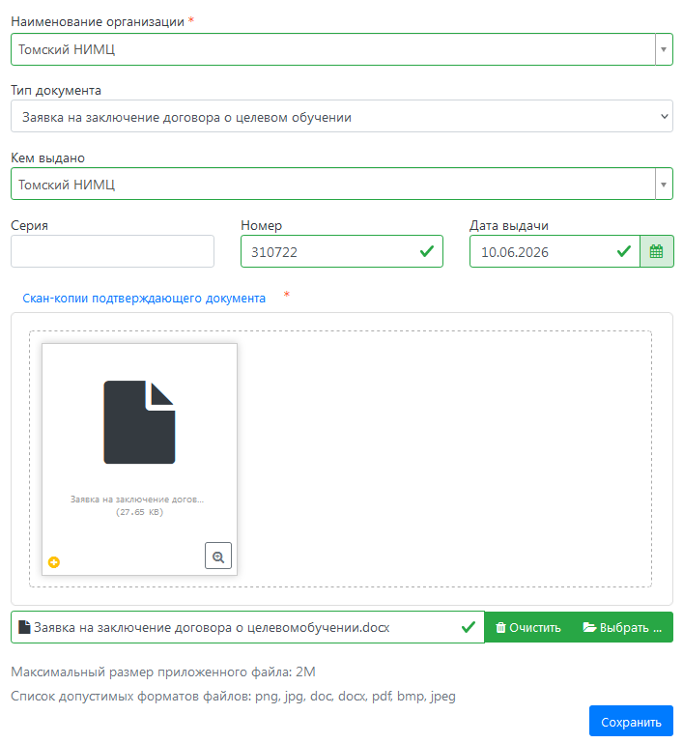

6. Направления подготовки.
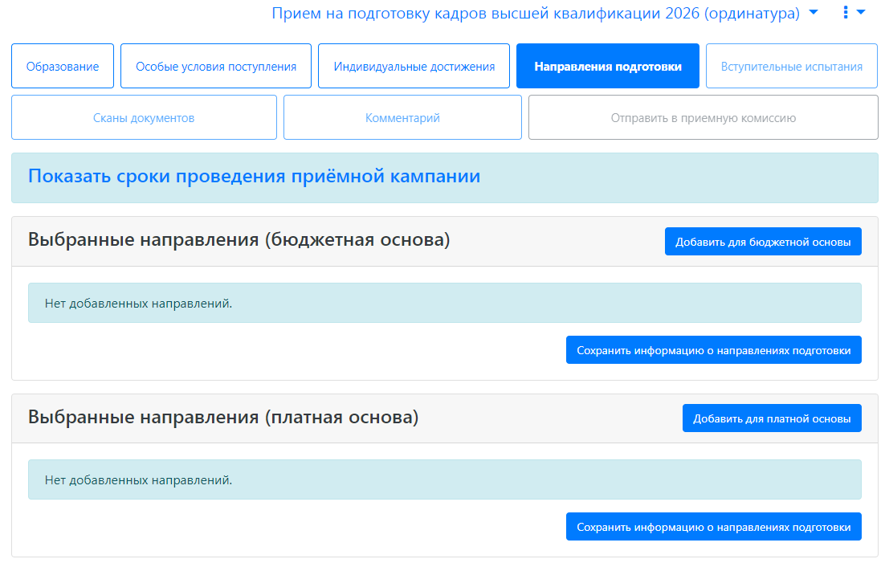

Обратите внимание, что можно выбрать не более двух специальностей. По каждой специальности можно выбрать целевой прием (при наличии предложений заказчиков), бюджетную основу или платное обучение.

На вкладке «Направления подготовки» отражаются сроки проведения приемной кампании.
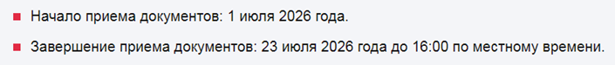

Учитывайте сроки при подаче документов!
Для добавления направления подготовки нажмите  или .
Конкурсные группы на бюджет/целевое и на платной основе добавляются отдельно. Приоритеты также выставляются раздельно для бюджета и платного приема.

В открывшемся окне выберите нужную конкурсную группу. Можно использовать фильтры вверху окна для быстрого поиска нужного конкурса – например, по шифру специальности или форме оплаты. В поле «Форма оплаты» можно выбрать бюджет или целевой прием. В названии конкурсной группы по целевой квоте указано название заказчика и номер предложения. Будьте внимательны при выборе конкурсной группы!
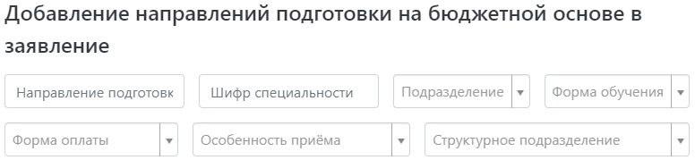

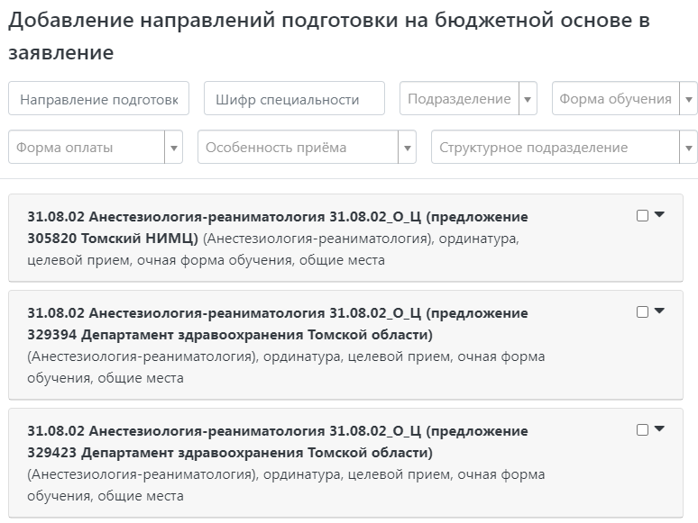

После добавления направлений подготовки нажмите кнопку
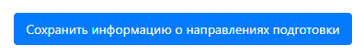

ВНИМАНИЕ! Конкурсные группы необходимо расположить в порядке предпочтения. Необходимо первой добавить конкурсную группу первого приоритета, затем второй приоритет и т.д. Если нужно поменять приоритеты зачисления, нажмите синюю стрелку в правом углу конкурсной группы  .

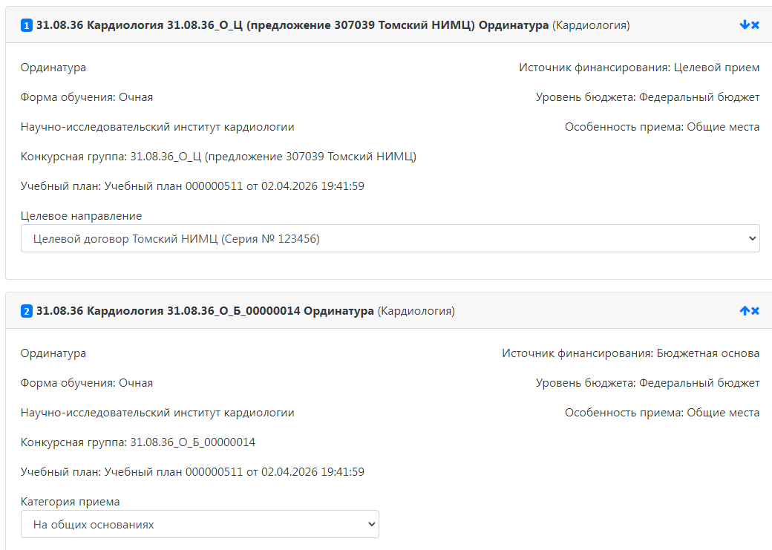

7. Вступительные испытания
После этого необходимо для каждой конкурсной группе выбрать набор вступительных испытаний в соответствии со специальностью, полученной в вузе и нажать кнопку «Подтвердить набор вступительных испытаний».
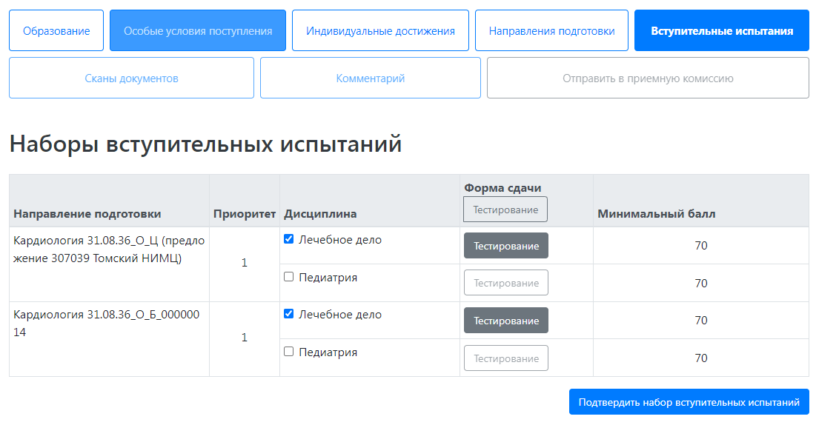
Затем необходимо сохранить результаты
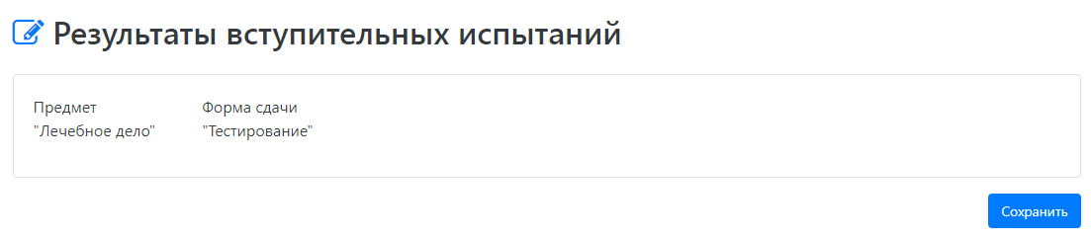

В случае успешного сохранения появится надпись:
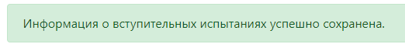

8. Индивидуальные достижения
После заполнения вкладки Вступительные испытания необходимо вернуться в раздел Индивидуальные достижения и последовательно заполнить информацию обо всех индивидуальных достижениях, которые учитываются при приеме в ординатуру.

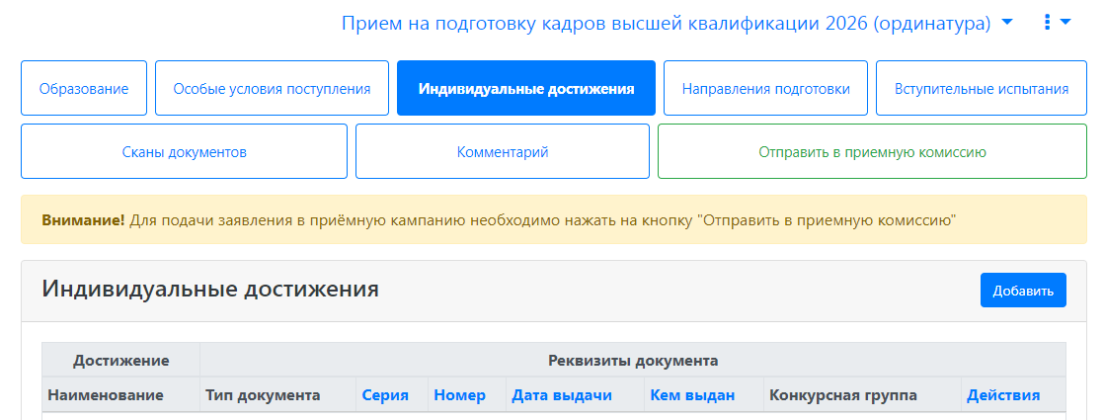

При наличии индивидуальных достижений, учитываемых при приёме в ординатуру Томского НИМЦ, необходимо нажать кнопку «Добавить» и внести данные о достижениях с обязательным приложением подтверждающего скана, указанного в Правилах приема Томского НИМЦ. Не забудьте заполнить реквизиты подтверждающего документа – они отличаются для разных достижений. Если невозможно указать точную дату выдачи (например, для достижения Наличие публикации), то укажите 1 января года издания публикации (например, 01.01.2025).
Обратите внимание! При добавлении достижения нужно добавить все конкурсные группы
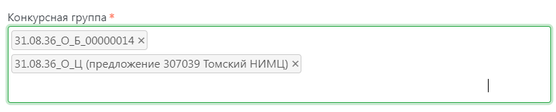

9. Печать заявления и добавление сканов документов
После заполнения индивидуальных достижений необходимо перейти во вкладку «Направления подготовки» и распечатать сформированное заявление. Внимательно проверьте всю информацию в заявлении, порядок приоритетов конкурсных групп. Если есть ошибки, вернитесь в соответствующий раздел и исправьте. Дозаполните в заявлении недостающую информацию. Подпишите, отсканируйте и загрузите скан заявления одним файлом в соответствующее поле раздела «Направления подготовки».

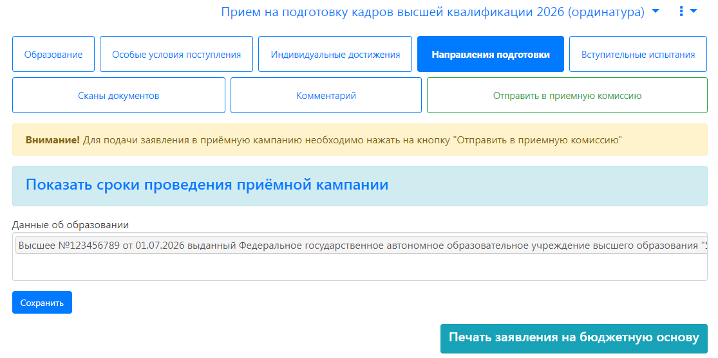

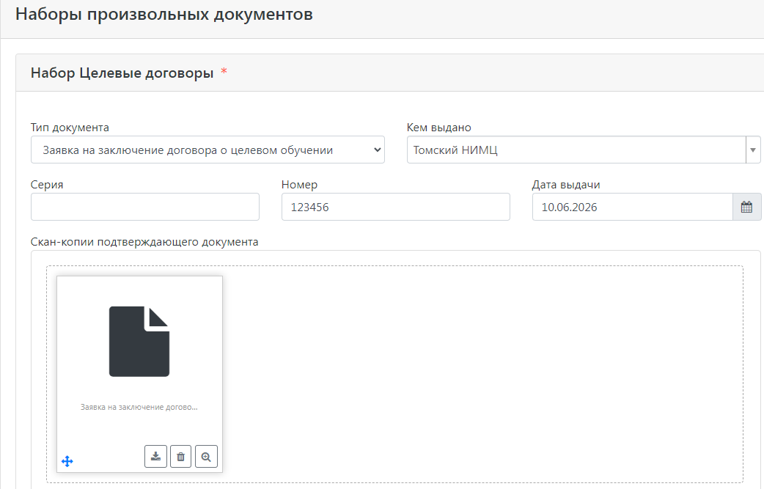

Необходимо загрузить четкие сканы документов и внести их реквизиты в соответствующие поля.
Обязательные для загрузки документы:
- при поступлении на целевое обучение – скан подписанной заявки на заключение договора о целевом обучении по форме, утвержденной постановлением Правительства Российской Федерации от 27 апреля 2024 г. № 555;
- при смене фамилии, имени, отчества – скан подтверждающего документа
- заявление об учете результатов вступительных испытаний (обязательный документ);
- выписка об аккредитации (обязательный документ);
- согласие на зачисление – в случае, если вы его даете;
- военный билет / удостоверение – при наличии;
- ИНН;
- заявление (обязательный документ).

10. Сканы документов

Перейдите в раздел «Сканы документов» и внимательно проверьте, что все необходимые сканы загружены корректно:
- скан паспорта (страница с фото и пропиской);
- СНИЛС;
- скан диплома о высшем образовании с приложением;
- при поступлении на целевое обучение – скан подписанной заявки на заключение договора о целевом обучении по форме, утвержденной постановлением Правительства Российской Федерации от 27 апреля 2024 г. № 555;
- при смене фамилии, имени, отчества – скан подтверждающего документа
- заявление об учете результатов вступительных испытаний (обязательный документ);
- выписка об аккредитации (обязательный документ);
- согласие на зачисление – в случае, если вы его даете;
- военный билет / удостоверение – при наличии;
- ИНН;
- сканы индивидуальных достижений
- заявление о приеме.
Не забудьте нажать кнопку «Сохранить».
Если сканы каких-то документов не сохранились, нужно загрузить их повторно.

Бланк заявления об учете результатов вступительных испытаний, согласие о зачислении и иные бланки можно скачать на сайте Томского НИМЦ.

Иностранные граждане, поступающие как соотечественники, должны загрузить документы, подтверждающие указанное право. Иностранные граждане, поступающие по международным договорам, загружают подтверждающие документы в этот же раздел (например, вид на жительство).

Согласие на зачисление заполняется только в случае подачи заявления на места по договору об образовании (платные места).
Для отзыва согласия на зачисление, отзыва документов или отказа от зачисления необходимо распечатать соответствующий бланк заявления, заполнить, подписать, отсканировать и прикрепить заявление в соответствующей вкладке.
Без этого документы считаются неотозванными.

11. Отправка документов в приемную комиссию

Необходимо нажать кнопку «Отправить в приемную комиссию».

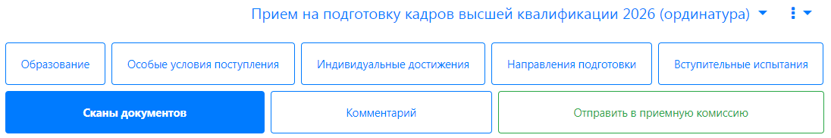

После подачи заявление поступает в приемную комиссию на обработку. Обработка занимает 1-3 дня (в зависимости от количества поданных заявлений). После рассмотрения Вы получите ответ в личном кабинете о принятии или отклонении заявления (с указанием причин отказа), а так же увидите себя в списках подавших заявление на сайте Томского НИМЦ.

